华中农业大学学府路周边环境改造工程

跟

踪

周

报

跟踪单位：湖北金信工程造价咨询有限公司
跟踪人员：位艳
跟踪时间：2025年8月4日~2025年8月10日
跟 踪 日 志
工程名称：华中农业大学学府路周边环境改造工程
日期：2025年8月10日 | 星期日 | 记录人：位艳
一、工程概况：
- 施工内容：学府楼周边人行道拆除，新建及绿化工程
- 施工单位：武汉绿雅园林集团有限公司
监理单位：湖北北宸设计顾问工程有限公司
合同价款：本合同采用综合单价合同，工程量据实结算。合同金额为 ¥2672600.00（人民币贰佰陆拾柒万贰仟陆佰），其中暂列金：无
- 合同工程：60日历天
- 施工进展：（含工艺要求检查、施工尺寸测量等）
- 北区人行道+280-460，透水砖铺贴

- 北区人行道+200-260，碎石摊铺，混凝土浇筑
- 北区人行道+0-200，原人行道拆除，路槽开挖，碎石摊铺，混凝土浇筑

施工照片：

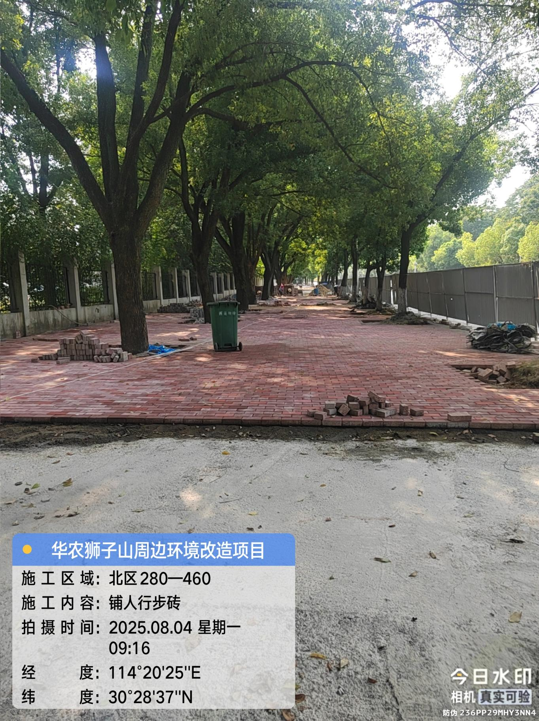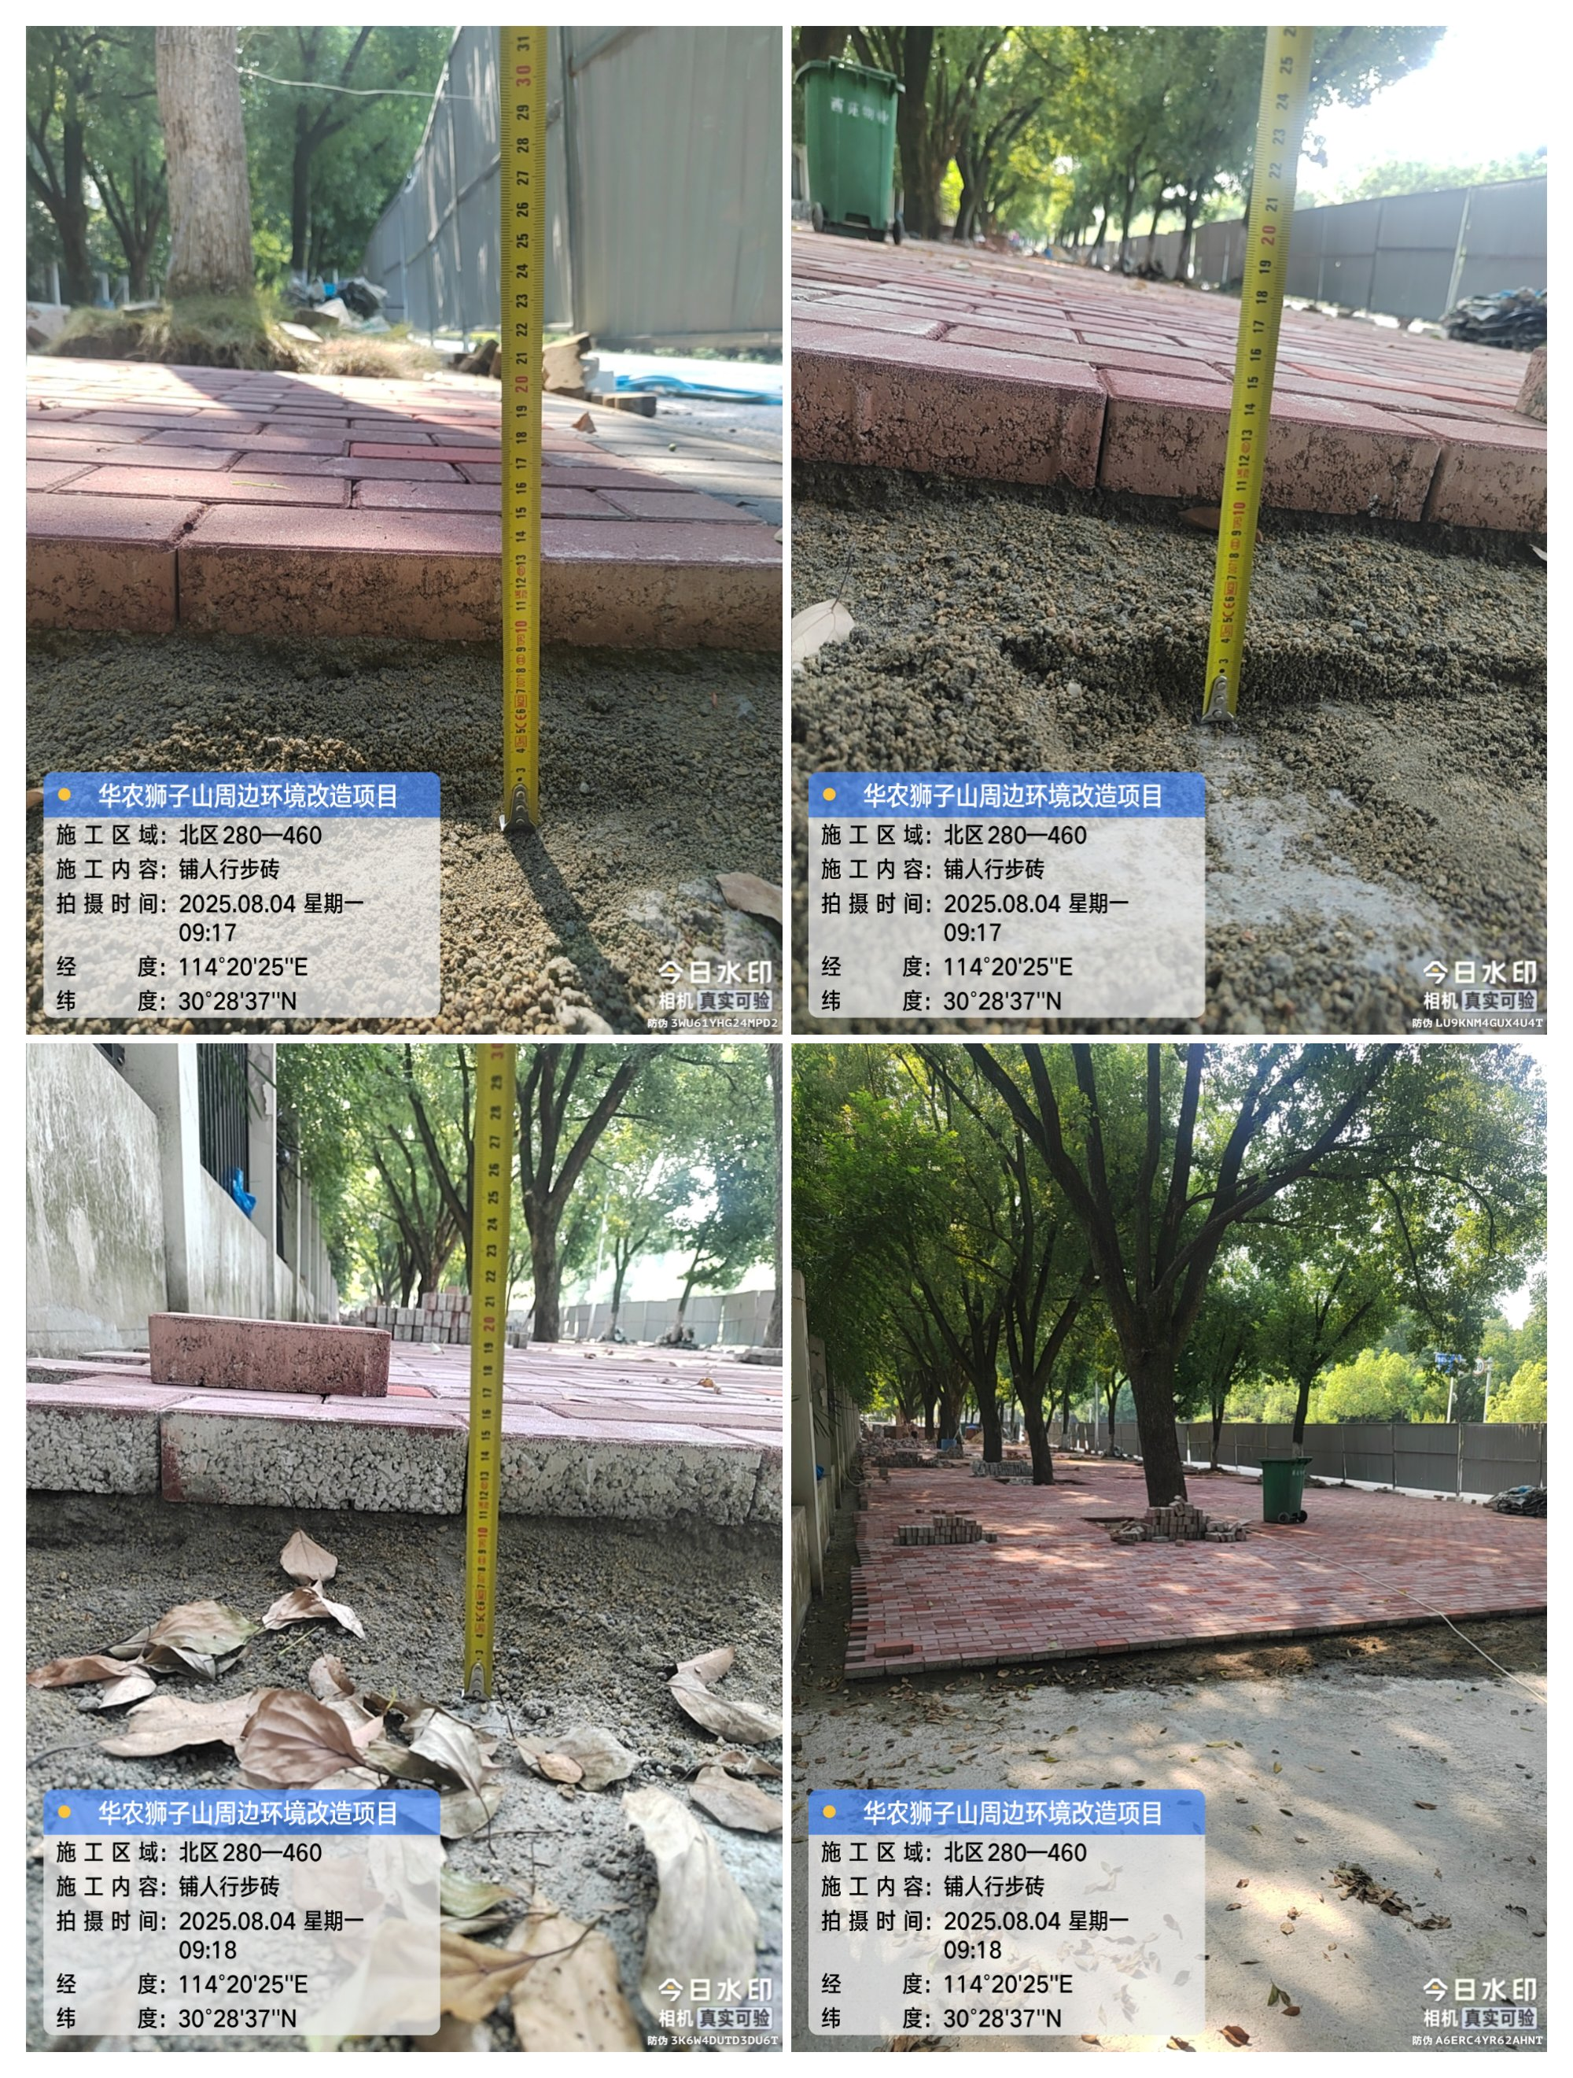
- 北区人行道+280-460，透水砖铺贴

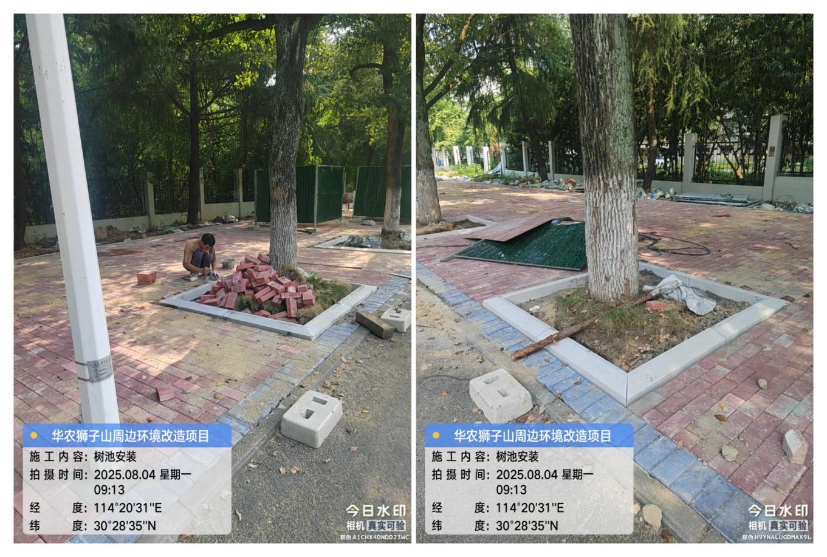

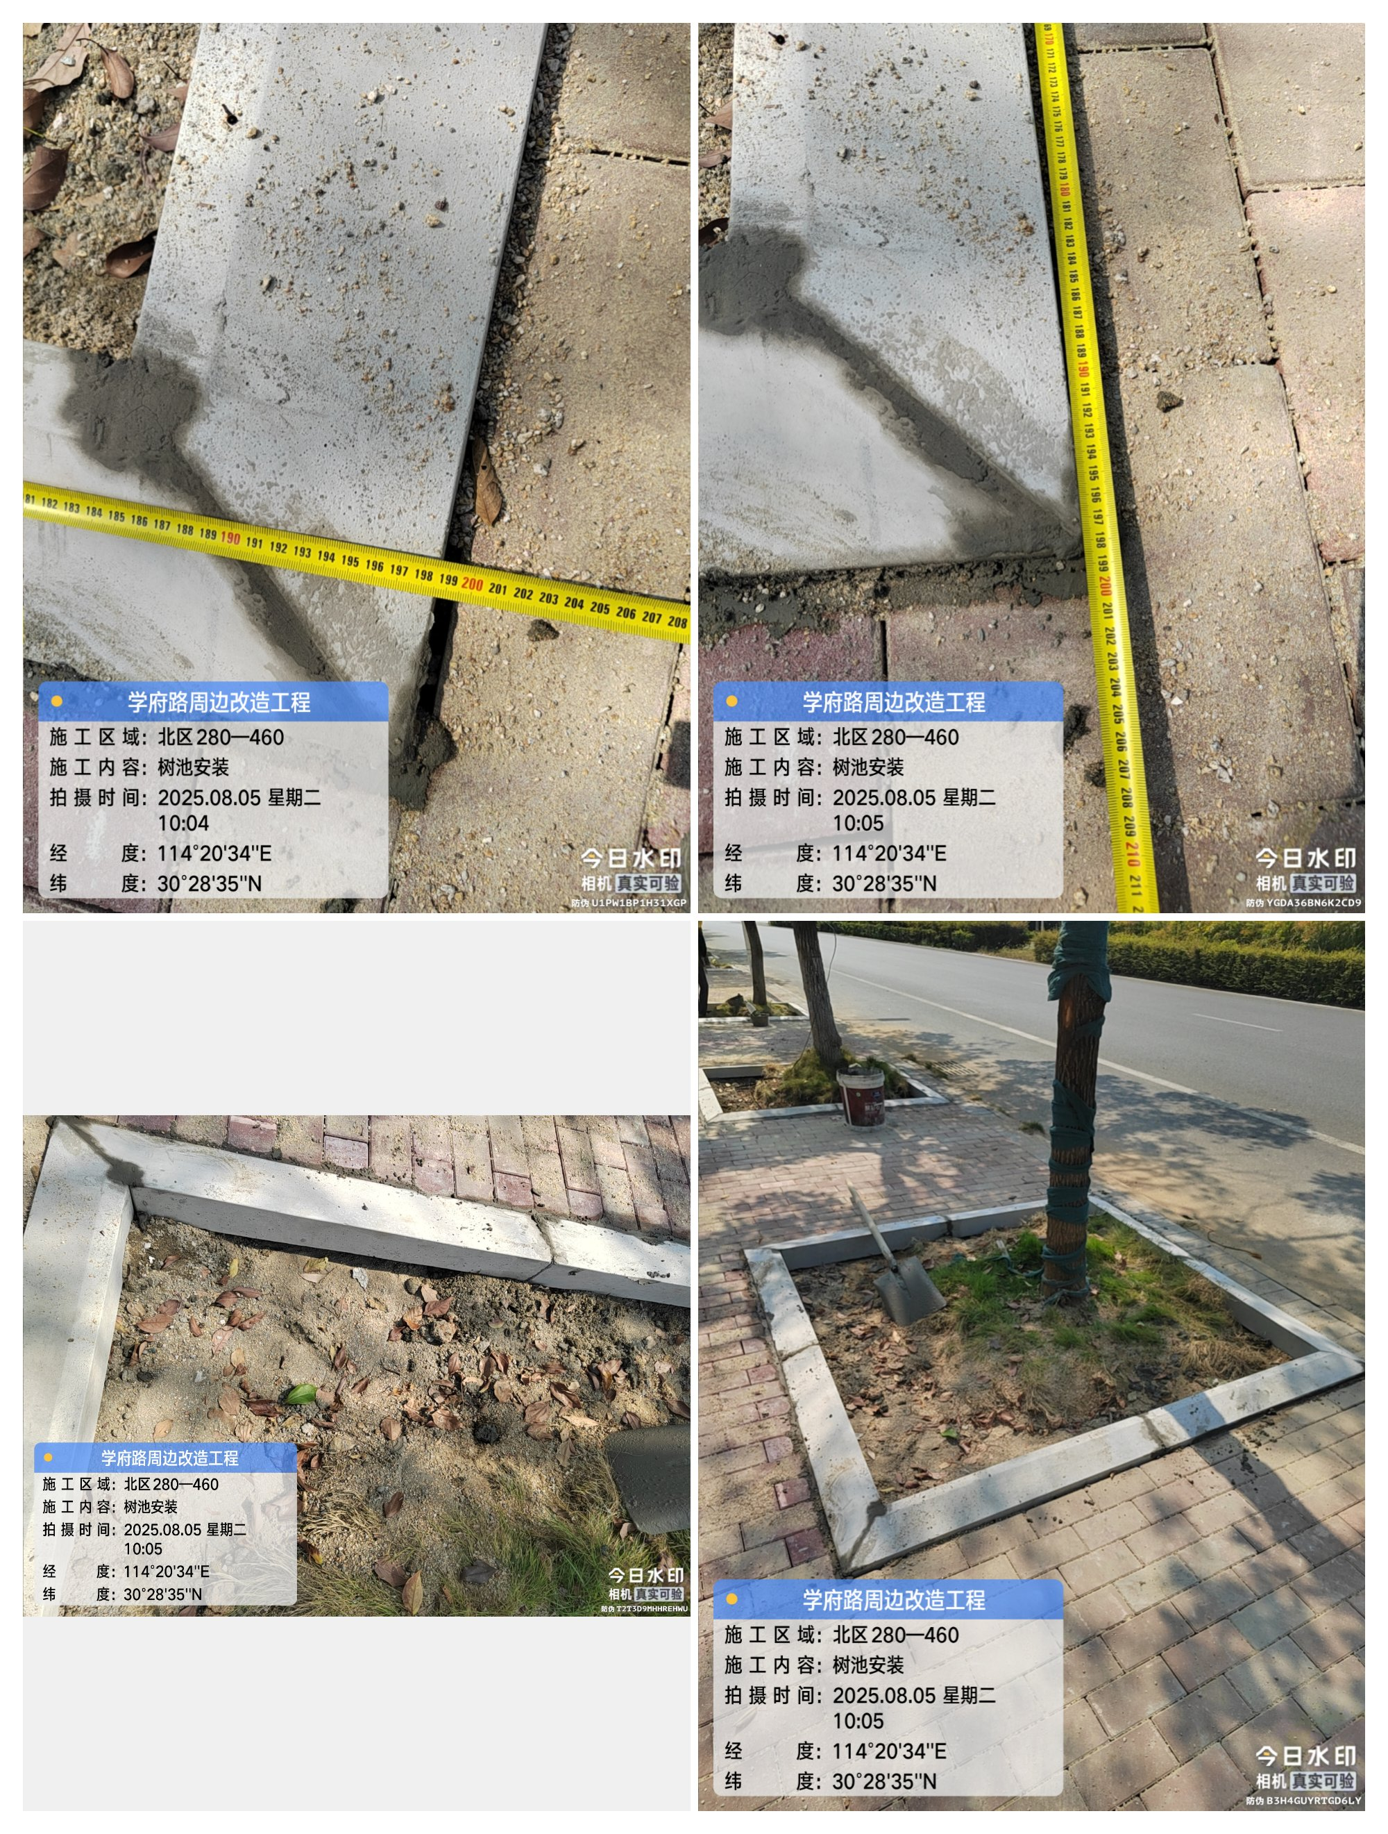

树池安装

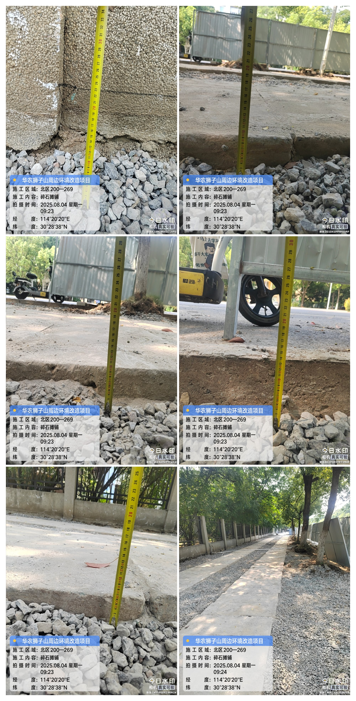
北区人行道+200-260，碎石摊铺

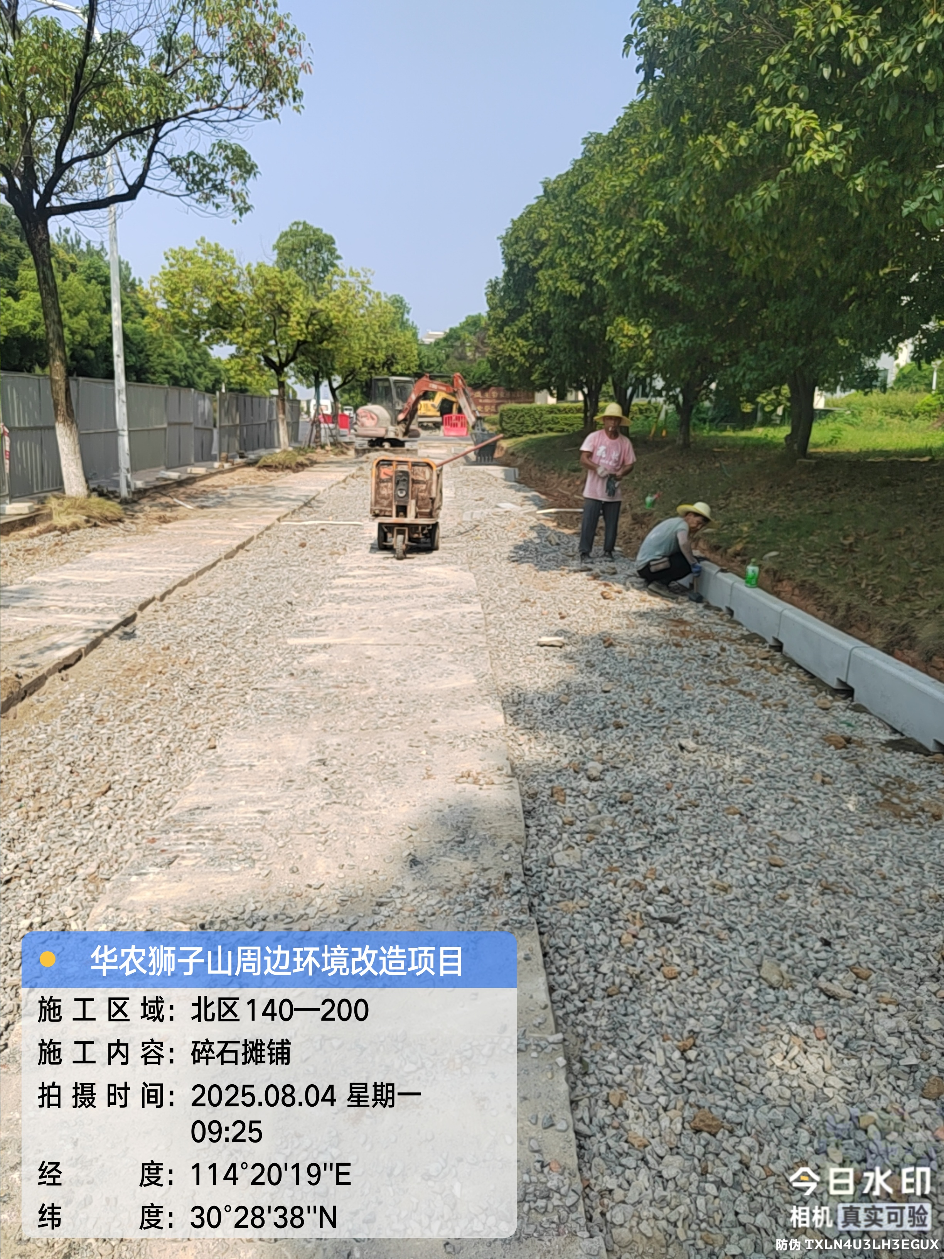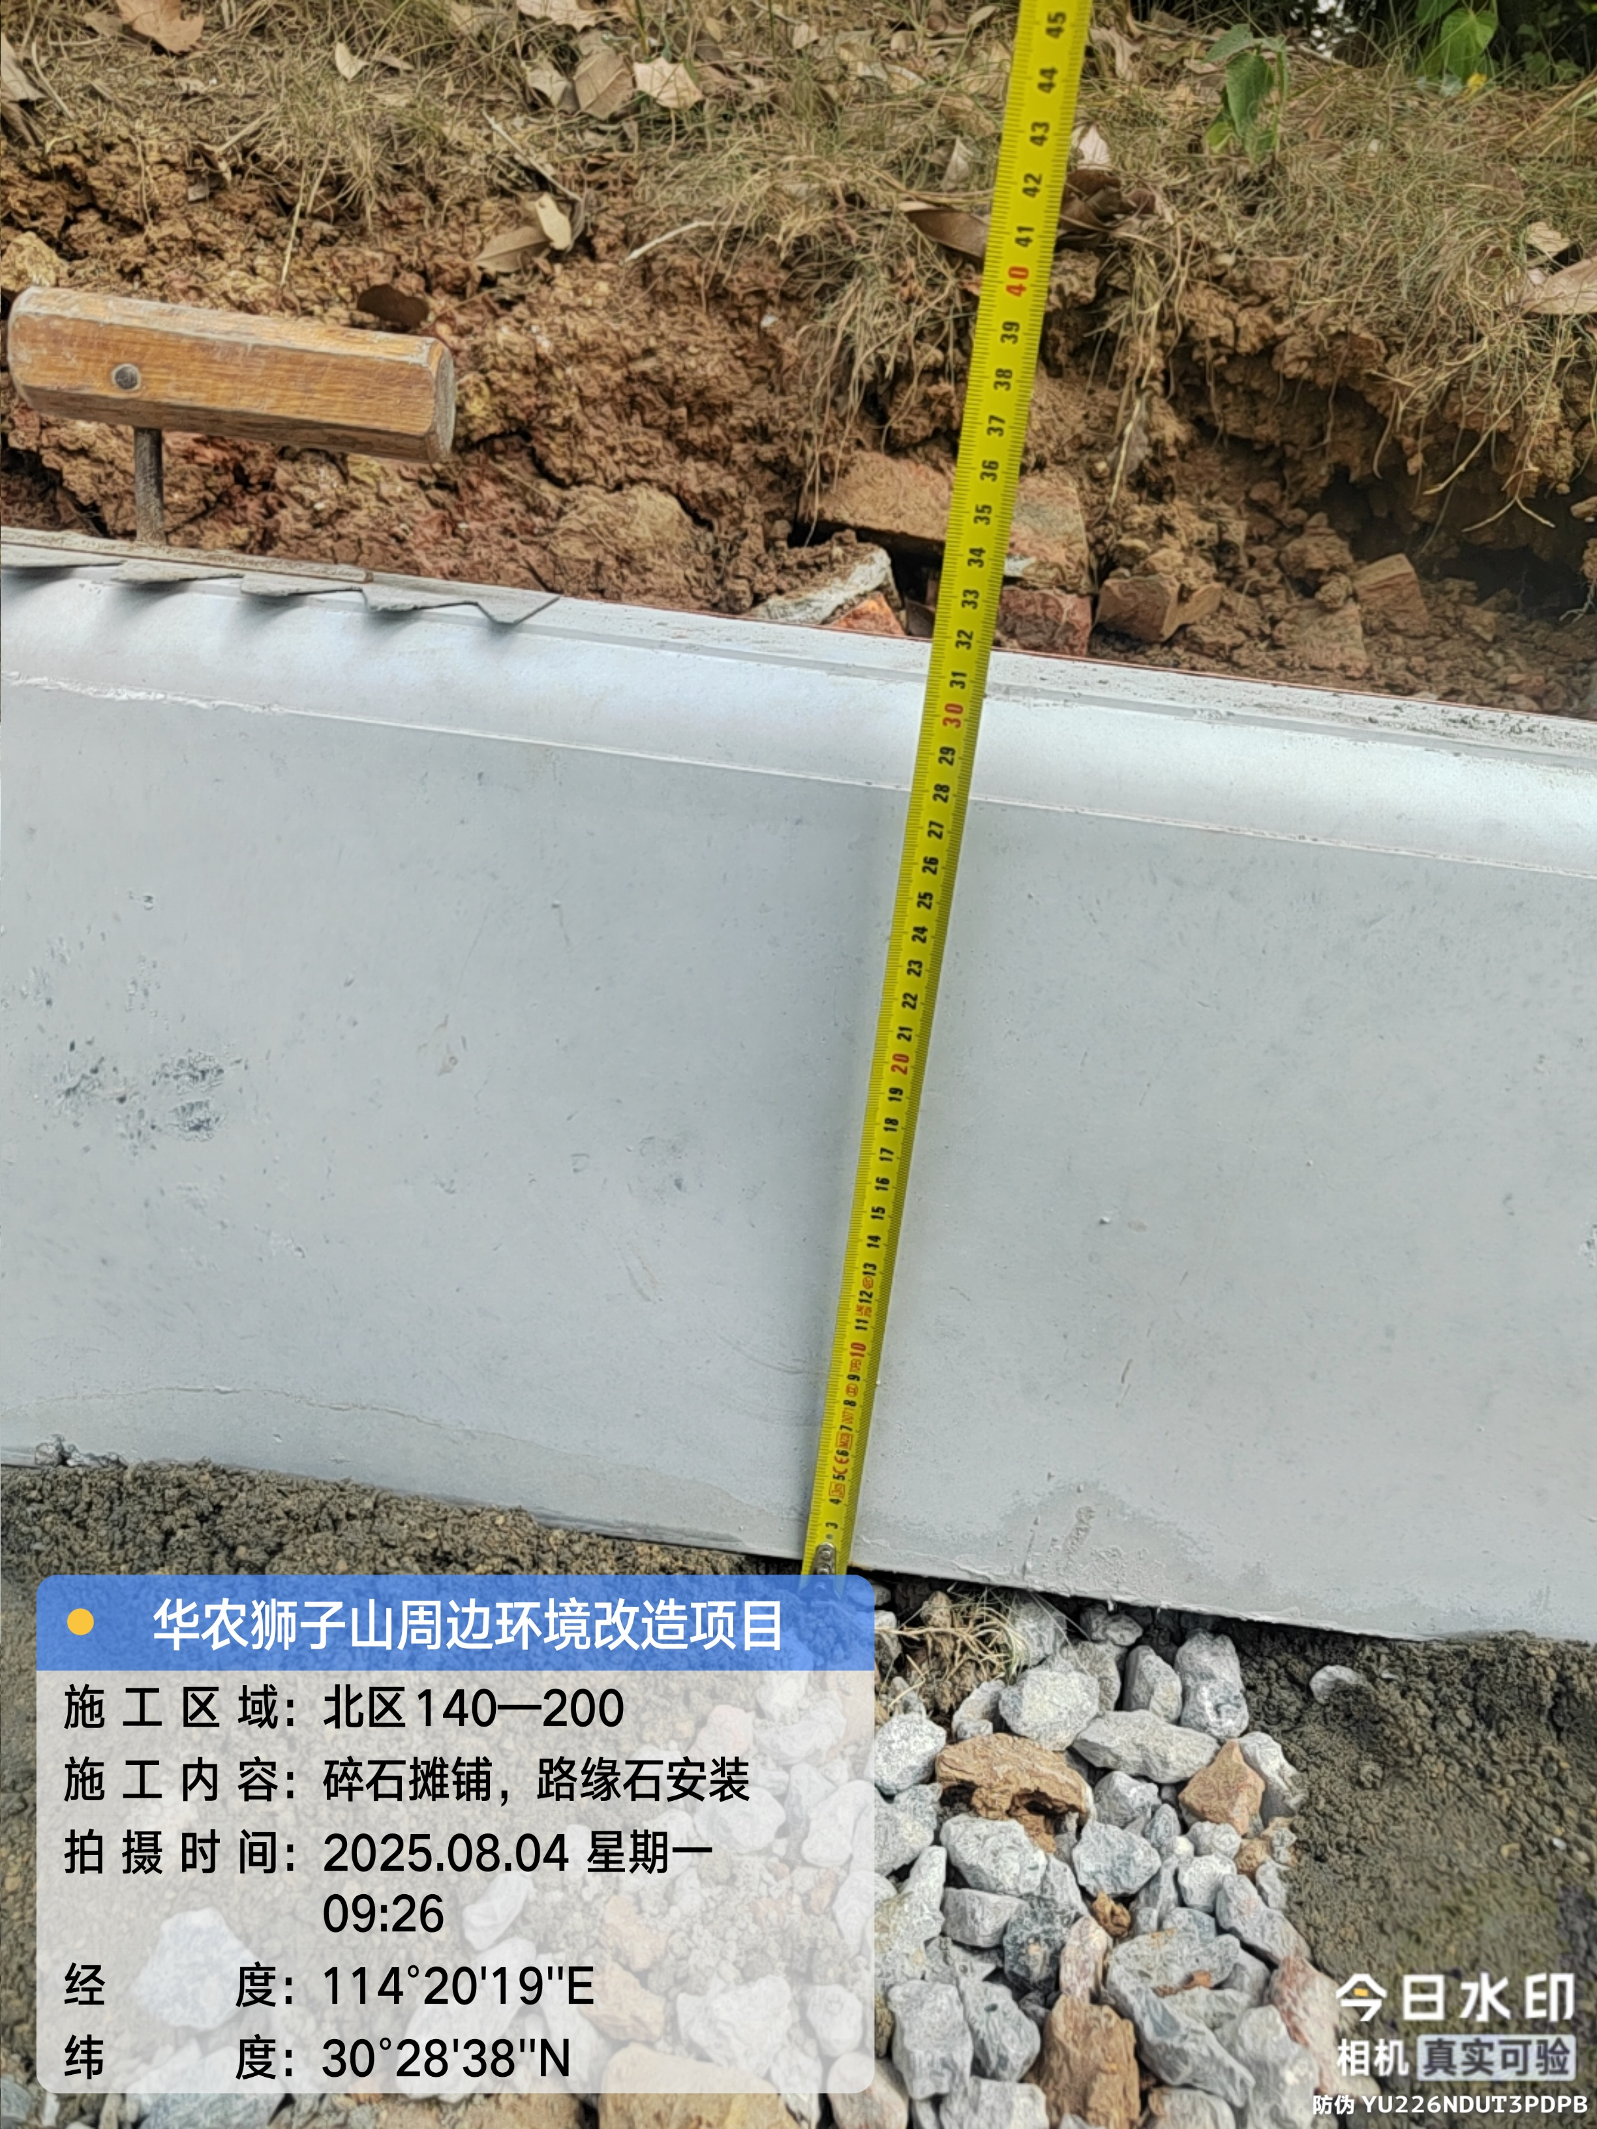北区人行道+140-200，碎石摊铺
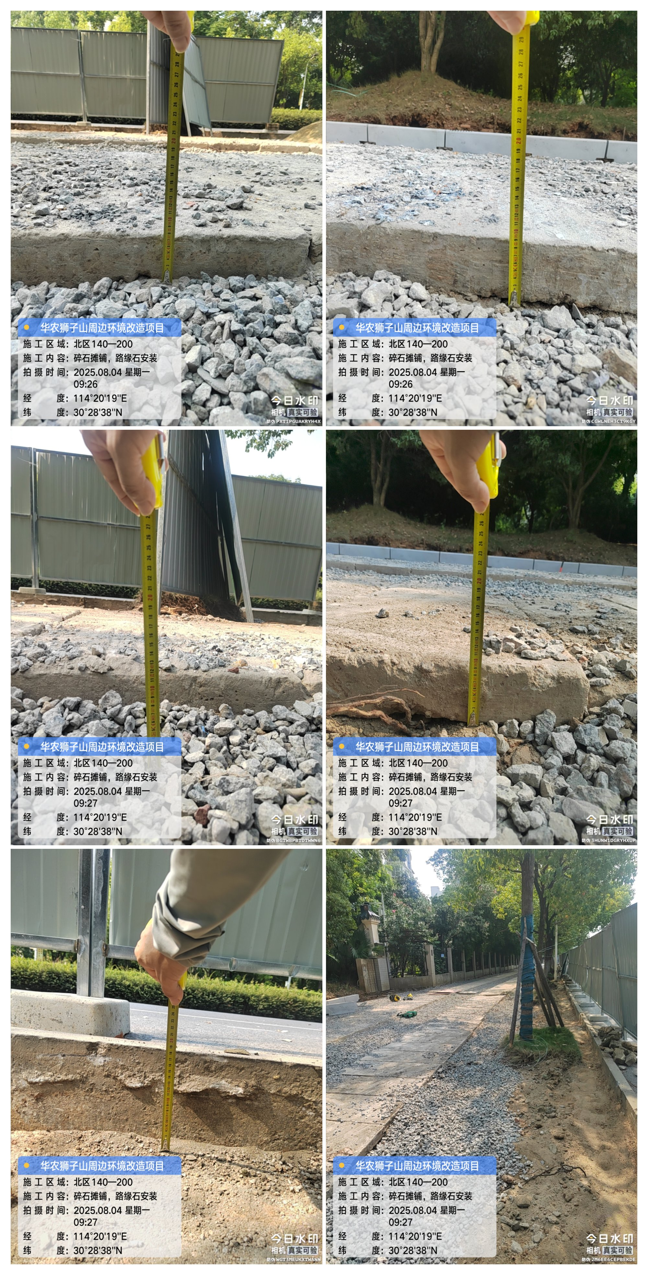人行道+140-200，碎石摊铺
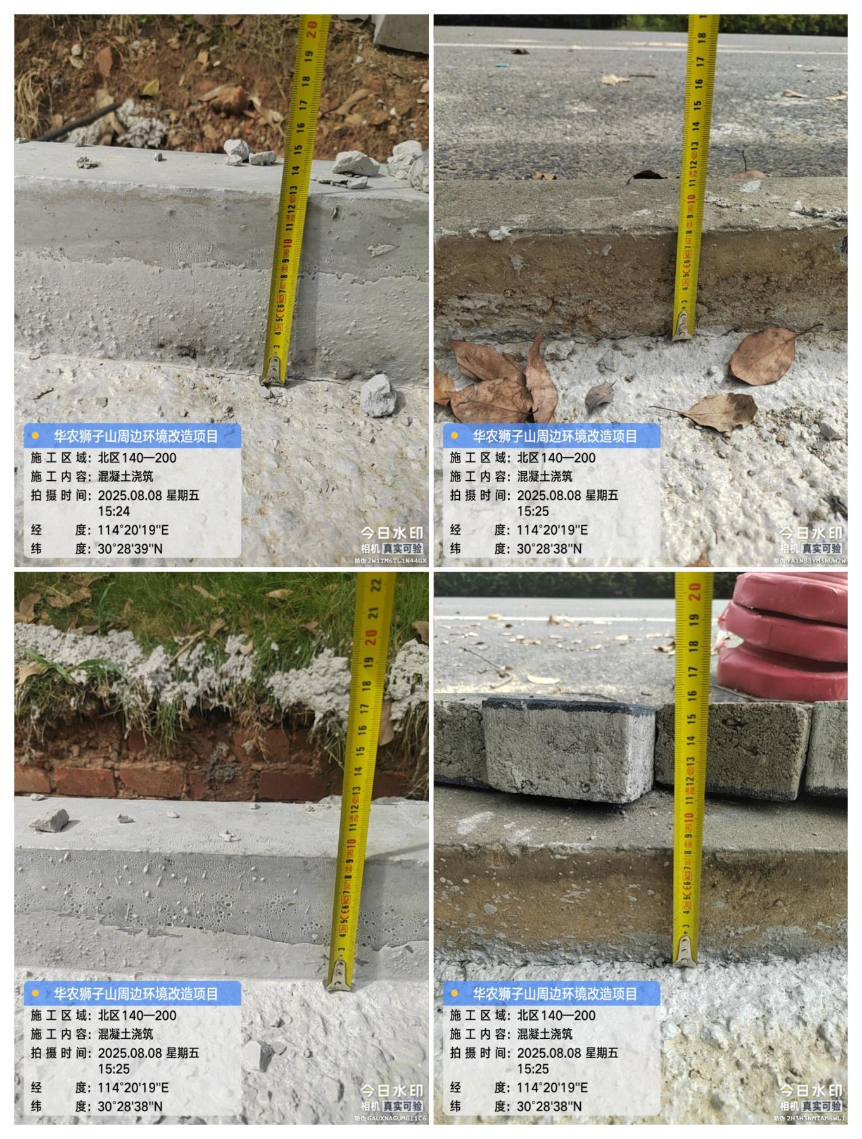人行道+140-200，混凝土浇筑
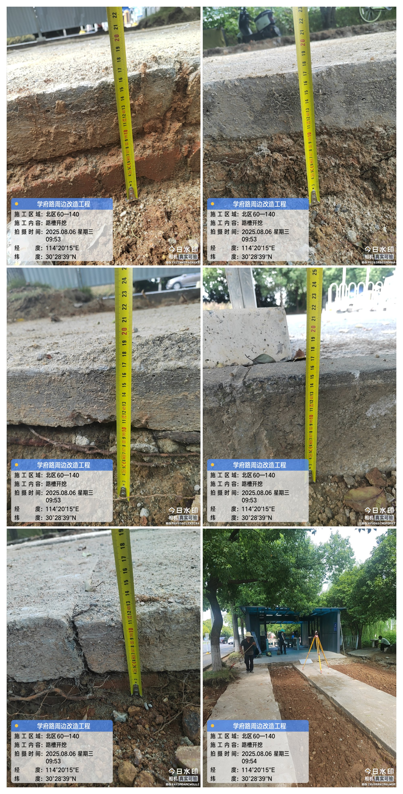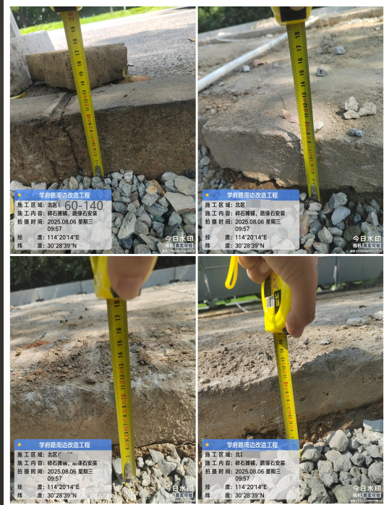
人行道+60-140，路槽开挖，碎石摊铺
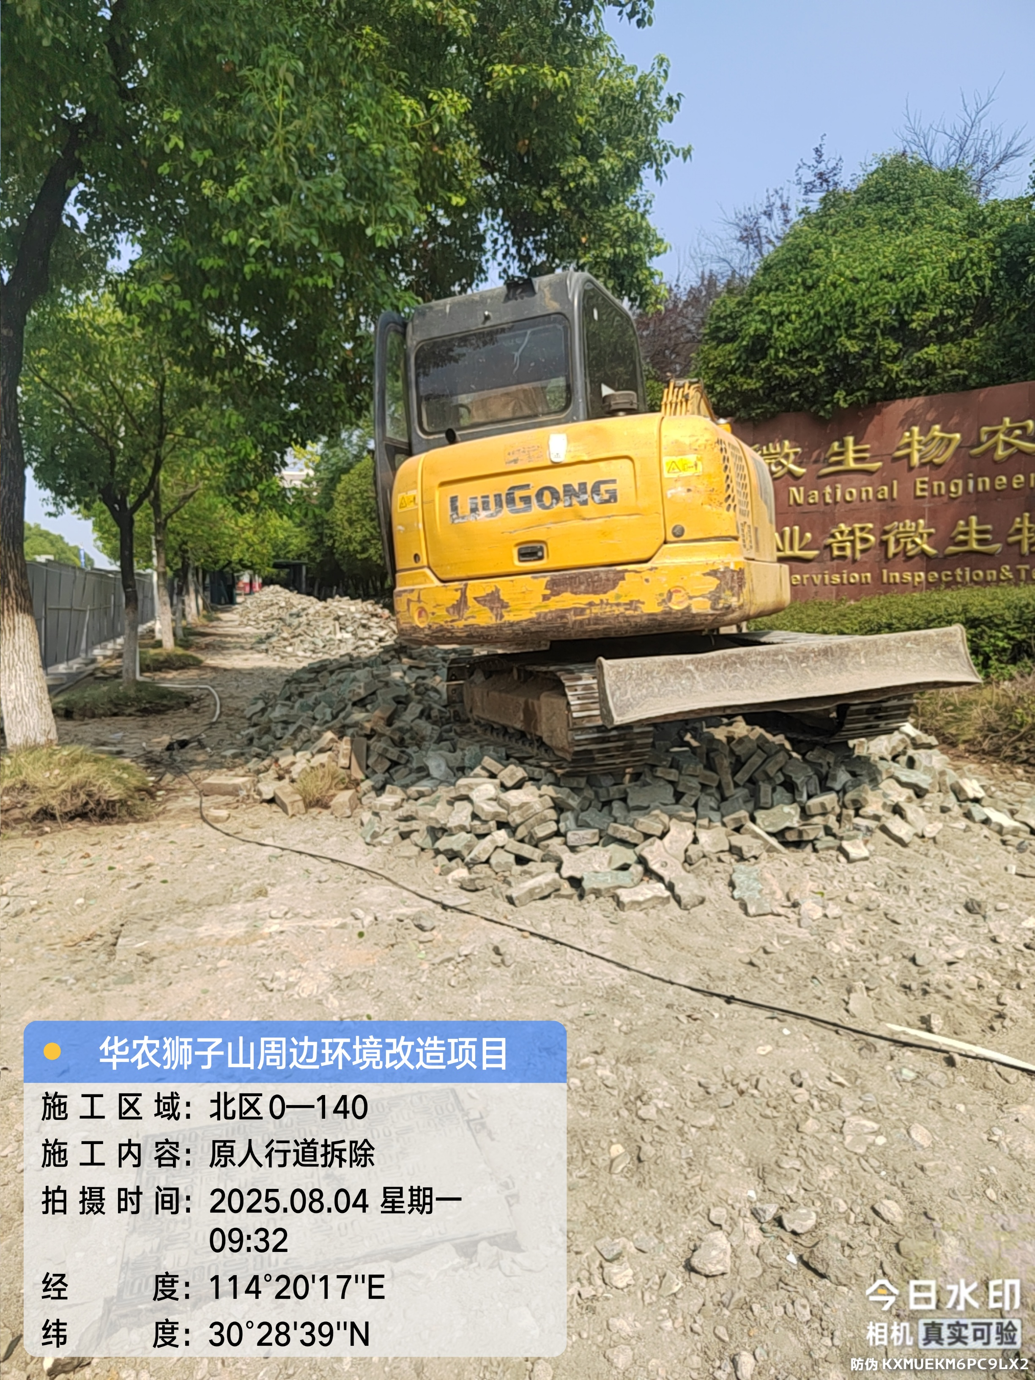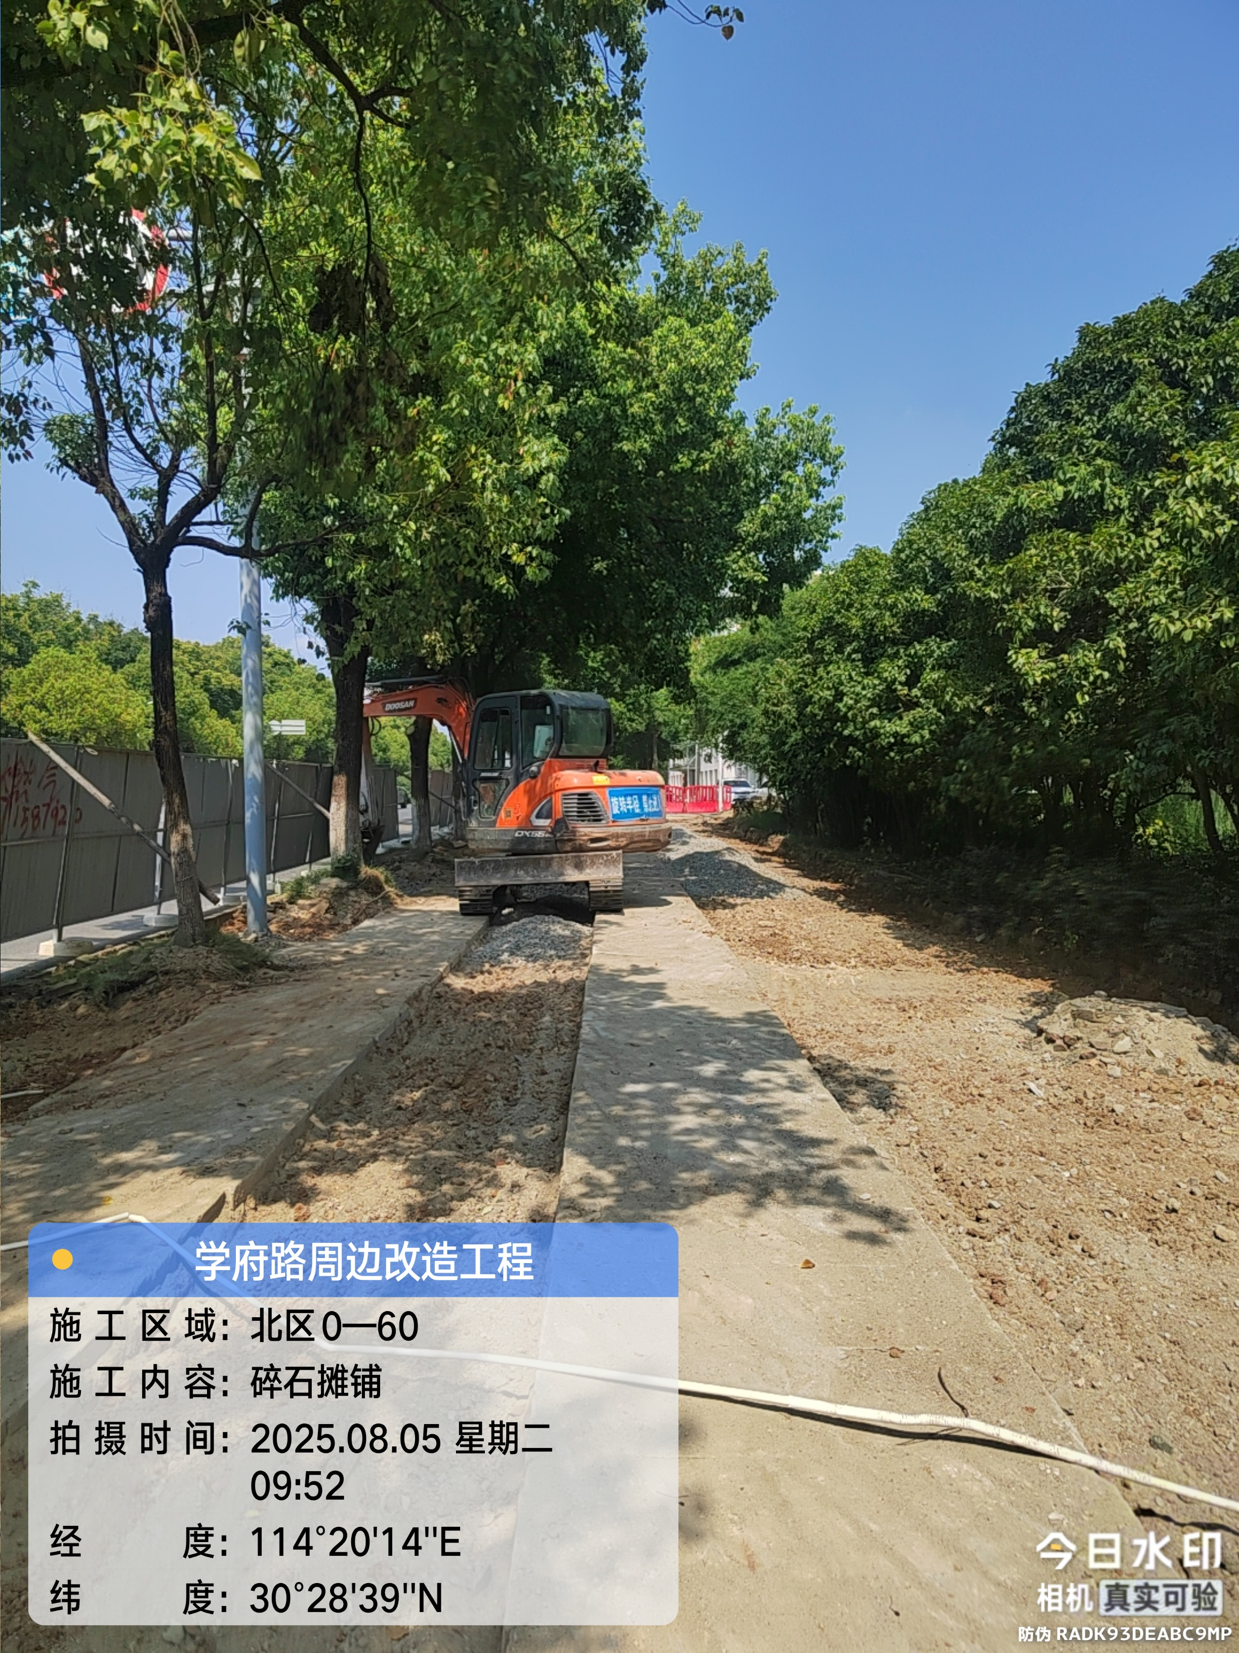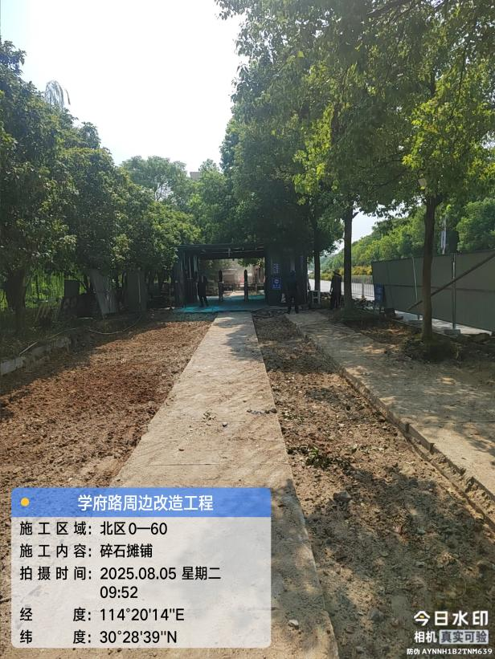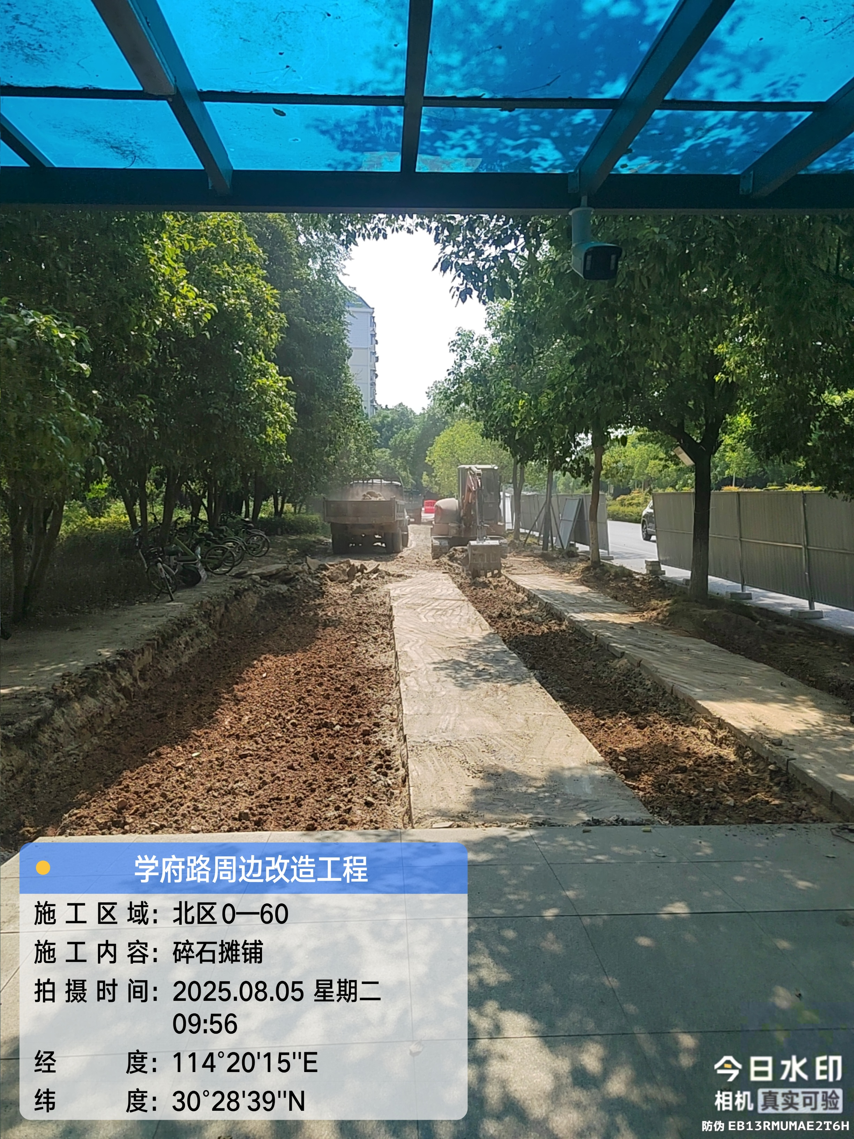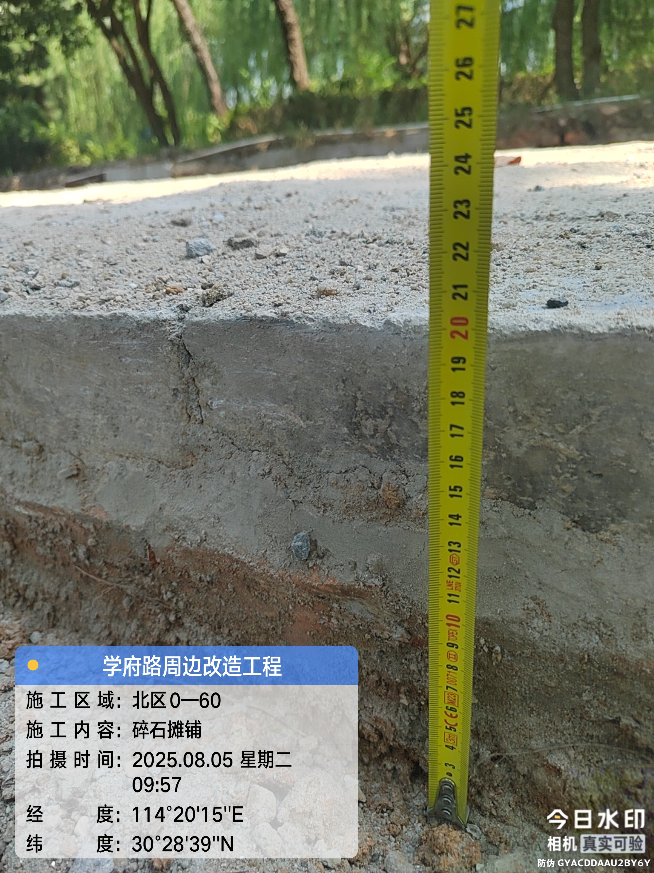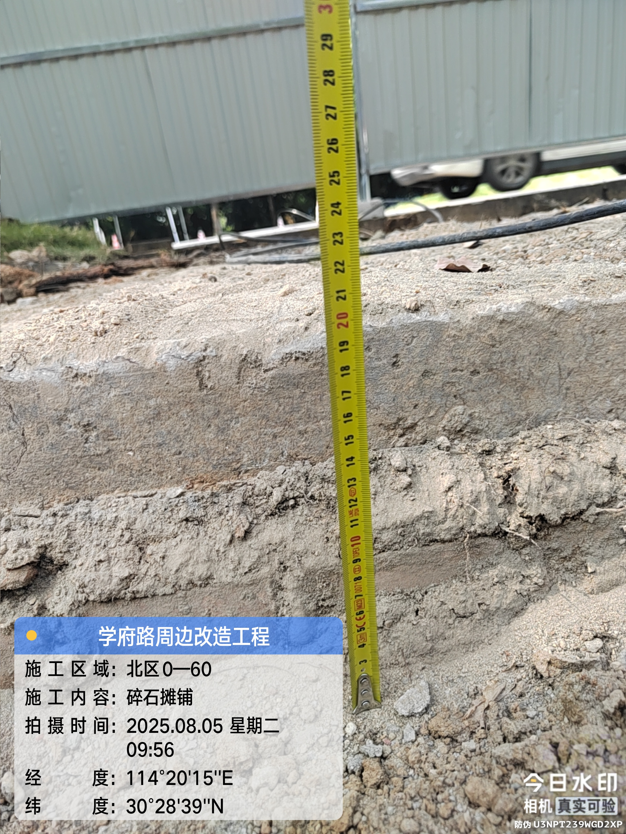
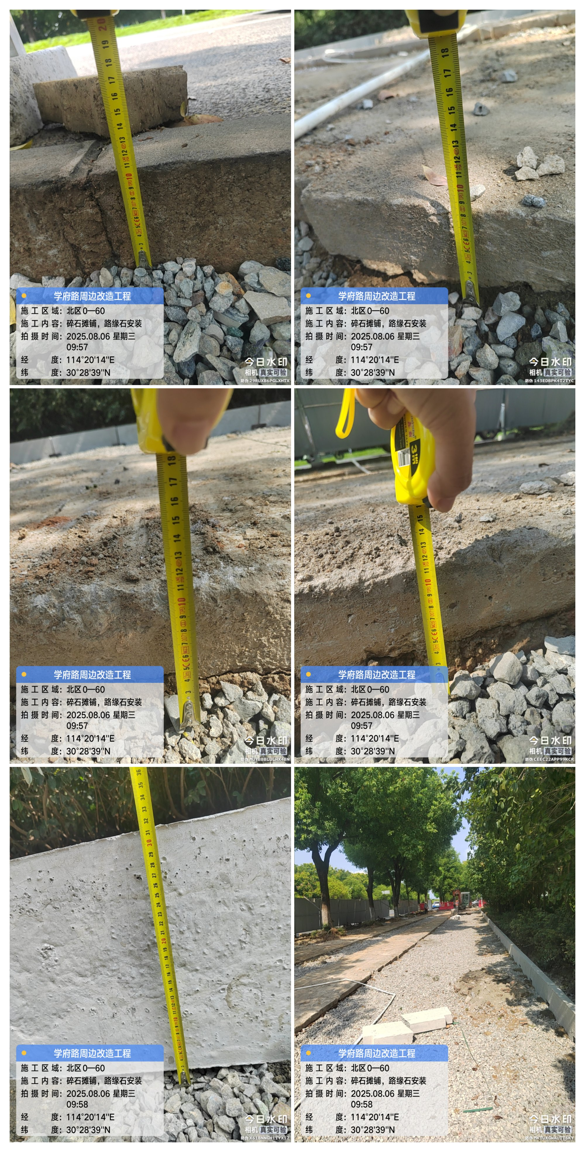
人行道0-60，路槽开挖，碎石摊铺
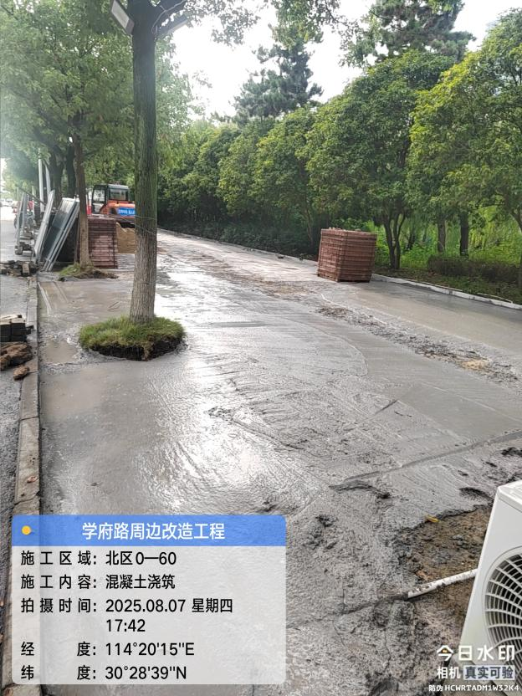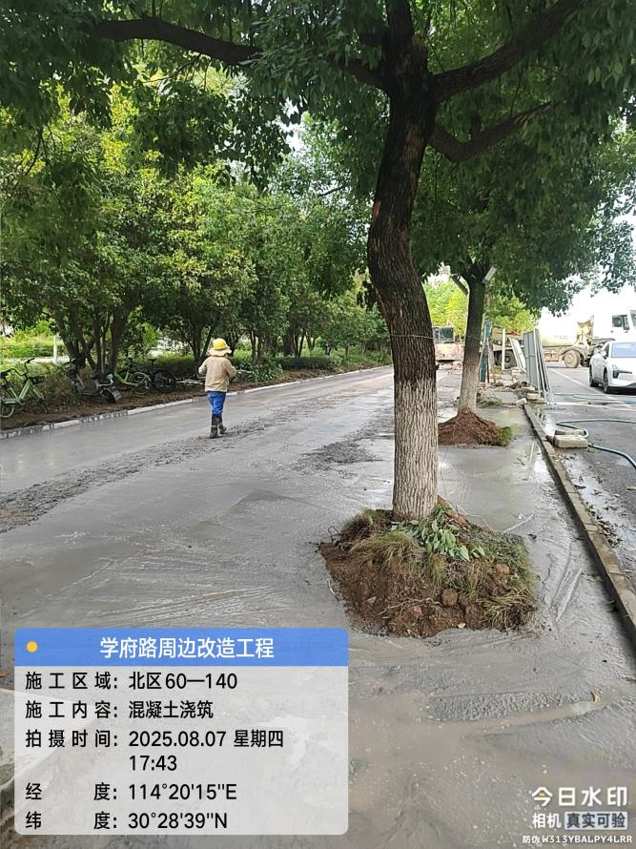
人行道+0-140，混凝土浇筑
- 材料抽检：（含品牌抽查、尺寸测量）

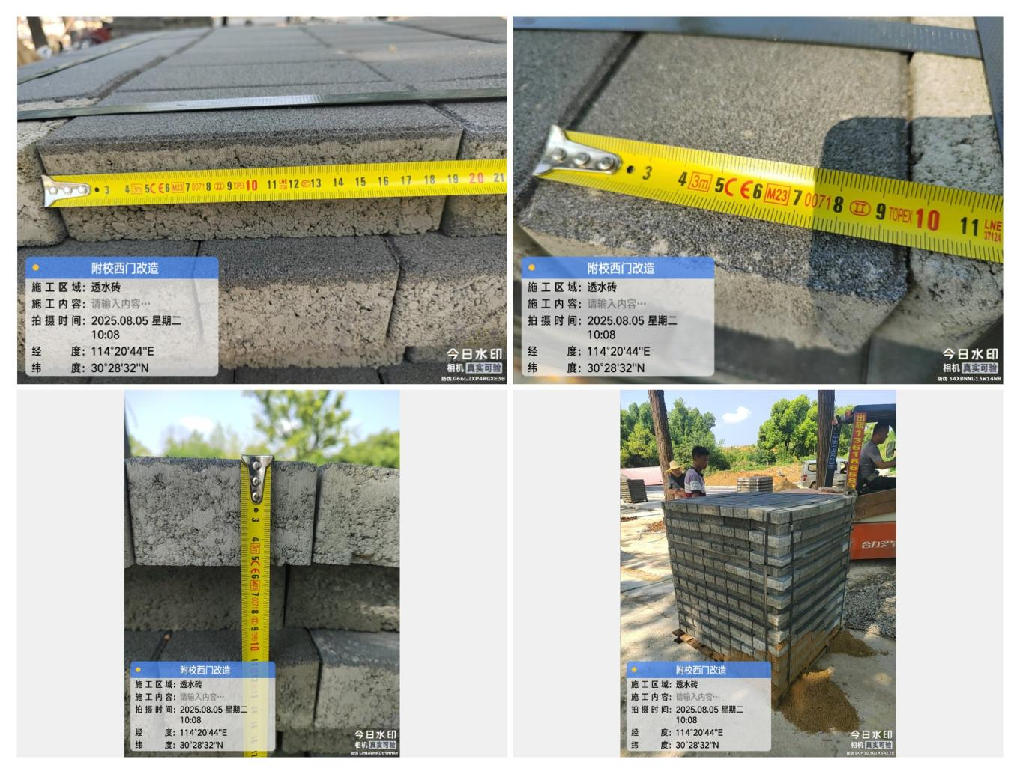

四、其他：（若有）

